CHAUFFAGE :

Le système à eau chaude : polyvalent, évolutif et multi-énergies

Le système de chauffage basé sur la boucle à eau chaude fait circuler de l’eau chauffée de 30°C à 60°C distribuée vers des émetteurs de chaleur (radiateurs ou planchers chauffants) qui diffusent la chaleur de l’eau dans les pièces. Le chauffage de l’eau est assuré par un générateur qui peut être une chaudière, des panneaux solaires, une pompe à chaleur, une cogénération, etc. L’ensemble est piloté par une régulation centralisée, de préférence programmable. Ce système peut également assurer la production d’eau chaude sanitaire tout au long de l’année.

> Le chauffage à eau chaude est le système le mieux adapté à la mise en place de systèmes durables à la fois multi-énergies, substituables et réservant une part croissante à la chaleur d’origine renouvelable. Il est donc indispensable de les maintenir dans le bâtiment existant et de les développer dans le bâtiment neuf.

> Chauffage multi-énergies et substituable, ce système est, par nature, le plus à même d’accompagner la transition énergétique en changeant d’énergie sans changer d’équipement. Il permet d’équilibrer le mix énergétique, en y favorisant l’intégration des énergies renouvelables.

> C’est également un système qui permet d’utiliser des matériels innovants économes en énergie ; chaudière basse température ou condensation ; pompe à chaleur, raccordement aux réseaux de chaleur ou co-génération. Les réductions d’émissions de CO2 sont directement proportionnelles aux économies d’énergie. L’intégration d’un capteur solaire dans le système de la boucle à eau chaude permet d’obtenir 30% de réduction de CO2, alors que l’utilisation d’une pompe à chaleur réduit de 50% les émissions de CO2 par rapport à une chaudière standard.

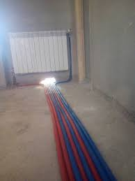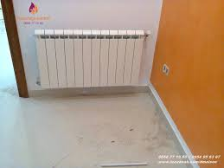

Encastré

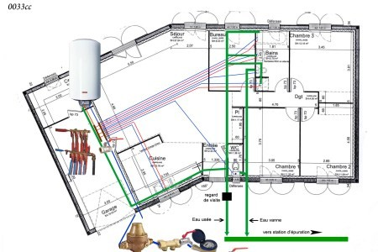

Schéma : chauffage centrale et plomberie

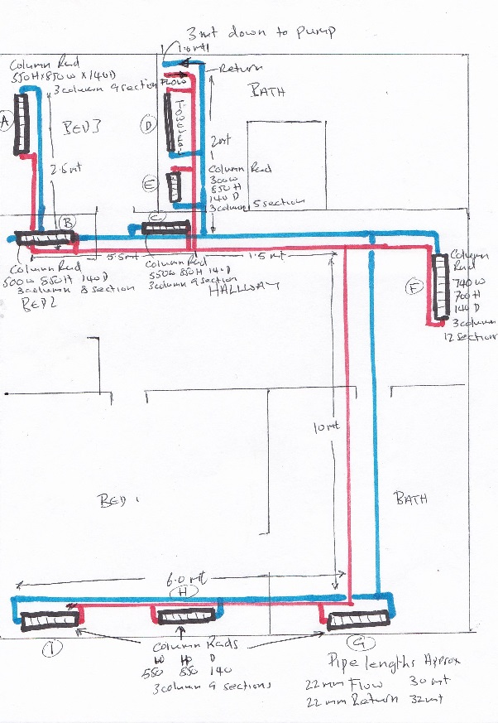

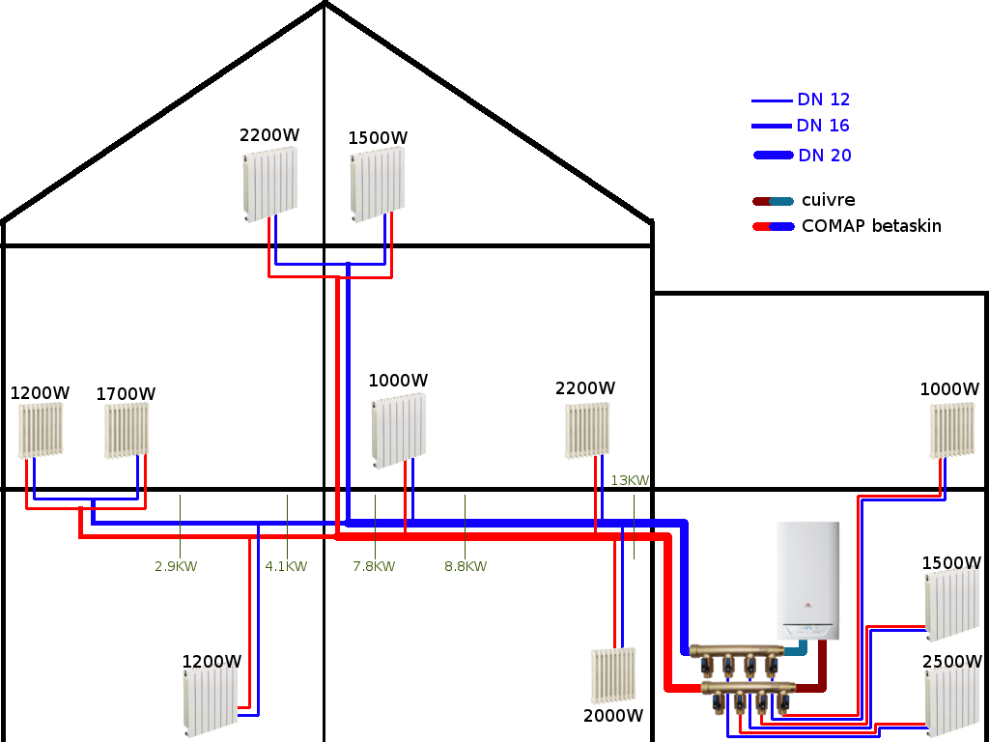

Schéma : chauffage centrale vue en coupe

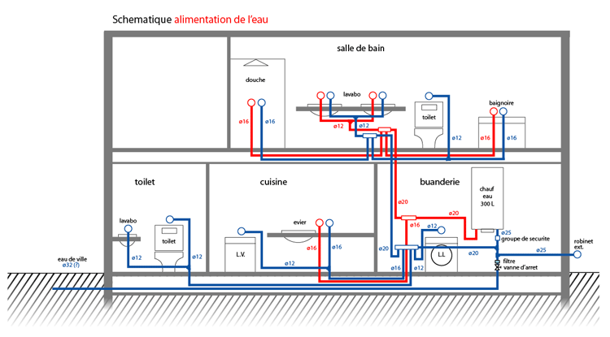

Schéma : plomberie vue en coupe (généralement l’alimentation eau potable jumelait avec le chauffage dans certain bâtiment : hôtel, maison …etc.

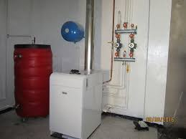

Chaudière

**Pré-dimensions :**

**La méthode CHIM :**

Calcul puissance de la chaudière :

N=(surface totale/10)*K

K =01 paroi avec isolant

K= 02 paroi sans isolant

Application

N=(100/10)*2= 20 kbt

Cette puissance doit figurer dans le cahier de charge

Calcul de section radiateur :

1/ calculer la surface de la pièce en m3: S= S0 *h

E=S*K

E : c’est l’Energie demander dans la pièce

K : coefficient de pondération : comme on ne va pas le calculer

K=45 bt/m3  en europe

K=60 bt/m3  en Serbie

K=35bt/m3  pays de golf

K=30 bt/m3 en algerie

Exemple

Une piece de 100m2*3=300m3

300*30=9000 bt

A ce stade l’ingénieur doit un radiateur selon plusieurs paramètre économique esthétique ..etc mais il doit avoir la puissance de chaque section



Une section

Nous supposons il a choisi une section de 100 bt

Du coup

Sr= 9000/100=90 sections

On peut les divise sur 10 la pièce doit avoir 09 radiateurs, et dans chaque radiateur 10 section

Note : les sections dans un radiateur ne doit pas dépasse le nombre de 12 sections